Git的关键字
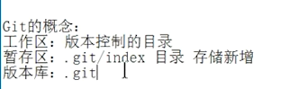
- 建立一个gitTest文件夹，那他就是工作区
- 在gitTest目录内，输入git init，在gitTest下生成的.git 就是版本库。
- .git/index 就是暂存库

工作区-add-》暂存区--commit--》版本库

Git工作流程
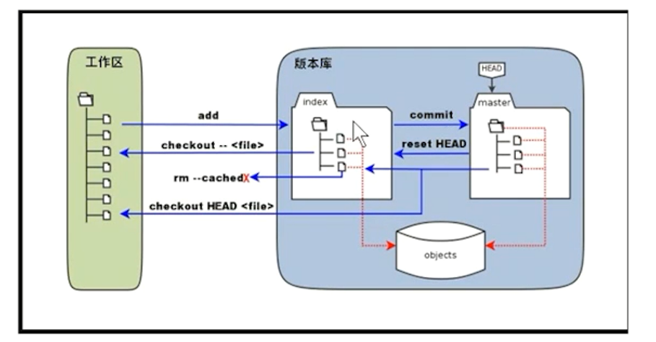

Git安装
Windows下安装好就ok，然后输入：
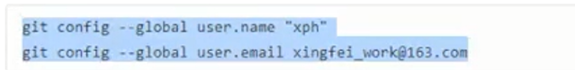
配置个人信息

Ssh公钥
要想修改别人github上的文件，管理员应该为别人开启权限，也就是添加别人的公钥。这样别人才能修改上传代码到你的github上。否则别人只能clone，而不能修改上传。
具体：github--》setting--》ssh
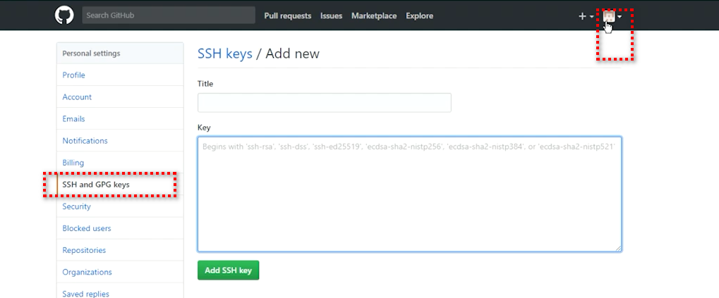

验证配置是否正确：
Ssh -T git@github.com

本地生成公钥：
ssh-keygen -t rsa –C “1129440913@qq.com”

帮助文档
https://gitee.com/help/articles/4104

Git命令
Git add xx 将文件添加到暂存区

git add . ：他会监控工作区的状态树，使用它会把工作时的所有变化提交到暂存区，包括文件内容修改(modified)以及新文件(new)，但不包括被删除的文件。

git add -u ：他仅操作曾经被add的文件（即tracked file），他会将被修改的文件提交到暂存区。add -u 不会提交一个全新的文件（untracked file）。（git add --update的缩写）

Git status 查看暂存区的状态
Git commit xx -m “xxxx” 将暂存区的文件提交到版本库中。
Git commit -a 所有文件（文件必须被add过，至少一次）都提交。也就是文件必须被add到暂存区一次，后面即使修改了，如果用-a，那么就可以不用再次add，直接commit -a。
Git diff 工作目录(Working tree)和暂存区域快照(index)之间的差异，没差异则不显示（q退出）
Git diff --cached 查看暂存区和上次提交时的快照之间的差异，没差异则不显示（q退出）
Git rm -f xxx
Git mv xxx xxx 更改文件名需要文件受git版本控制（被add），才能更改。

Reset
可以将 HEAD 想象为当前分支的别名。https://www.jianshu.com/p/4419f6a76005

将版本库的文件回退到上一个版本：
Git reset --hard HEAD^ ////回退1个版本
Git reset --hard HEAD^^ //回退2个版本
git reset --hard HEAD~100 //回退100个版本
上面的回退，git log对应的信息也会消失 ，恢复日志信息：git relog
git reset --hard 日志上的索引号，就能重新回到最新的信息

Git reset HEAD 撤回暂存区： 有三个状态，具体看链接，
https://www.jianshu.com/p/c2ec5f06cf1a

reset三种模式区别和使用场景
区别：

--hard：重置位置的同时，直接将 working Tree工作目录、 index 暂存区及 repository 都重置成目标Reset节点的內容,所以效果看起来等同于清空暂存区和工作区。
Commit 1untracked 2add 3commit
回到commit 1untracked

--soft：重置位置的同时，保留working Tree工作目录和index暂存区的内容，只让repository中的内容和 reset 目标节点保持一致，因此原节点和reset节点之间的【差异变更集】会放入index暂存区中(Staged files)。所以效果看起来就是工作目录的内容不变，暂存区原有的内容也不变，只是原节点和Reset节点之间的所有差异都会放到暂存区中。
Commit 1untracked 2add 3commit
回到Commit 1untracked 2add 3add （等于只有3的commit这个指令被撤销而已）

--mixed（默认）：重置位置的同时，只保留Working Tree工作目录的內容，但会将 Index暂存区 和 Repository 中的內容更改和reset目标节点一致，因此原节点和Reset节点之间的【差异变更集】会放入Working Tree工作目录中。所以效果看起来就是原节点和Reset节点之间的所有差异都会放到工作目录中。
Commit 1untracked 2add 3commit
回到commit 1untracked 2untracked 3untracked

撤销
只是修改了文件，还没有add和commit
那么通过git status，它回显示文件modified
并提示可以使用 git resotre 《file》 来撤销文件修改
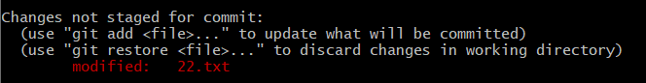

两种情况：
文件还没add和commit ，使用resotre，那么工作区的修改被撤销
如果add了，就是文件放在暂存区，那么修改后再restore，暂存区的文件的修改被撤销。

如果使用git rm xx 也可以通过git resotre 来撤回。

分支
只有被commit的文件，才会属于某个特定的分支。
如果是新建、add，那么在每个分支都能看到。 也就是说，对于所有分支而言， 工作区和暂存区是公共的。
Git branch 查看所有分支
Git branch xxx 创建分支
Git checkout xxx 切换分支
Git branch -d xxx 删除分支
Git merge 分支合并到主分支

日志
Git log
Git log --oneline
Git tag -a v1.0
Git log --oneline --decorate --graph

远程仓库
- 远程先创建。
- 本地先git init
- 本地关联远程：git remote add origin 远程仓库地址 //关联，并为远程地址其别名为origin
- 验证git remote
- Git remote -v 对远程的权限（fetch、push）

Git fetch origin master/Git pull origin master
git push origin master

克隆
Git clond 单纯地下载远程仓库地内容，不具备其他操作（增删改地关联）

技术认证
git clone tcgit@tc.2ceo.cn:/repo/java/tctask.git
git clone --bare tcgit@tc.2ceo.cn:/repo/java/tctask.git //bare模式，裸（bare）仓库里只存储历史和元信息，不会维护工作目录。
git branch -a //查看所有分支
git branch dev-by-hjy123 // 创建分支
git checkout dev-by-hjy123 //切换分支
git add hjy123.txt //添加文件到暂存区
git commit -m "first commit hjy123.txt" //提交版本库
git remote add xxx xxx //命名 地址 添加远程仓库，可以是本地地址
git pull xxx xxx //拉取远程的某个分支，可以不指定分支。
git push -u origin dev-by-hjy123 //分支dev-by-hjy123推送到远程origin
git log dev-webpack //分支日志
git remote -v // 查看所有远程

问题
Reset 、tag、merge

